Министерство образования Республики Беларусь

Учреждение образования

“Белорусский Государственный Технологический Университет”

Отчёт по лабораторной работе №10

Выполнил студент 1-го курса , факультета ФИТ, специальности «Программная инженерия», 10 группы: Езерский Никита Витальевич

Минск 2024

3. Создайте (branch) новую ветку, например, test и переключитесь (checkout) в нее.

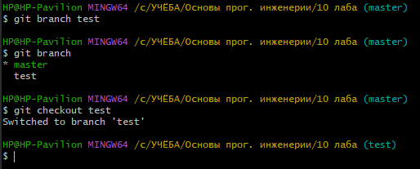

3. Создайте (branch) новую ветку, например, test и переключитесь (checkout) в нее. (Команда $ git log



6. Создайте новый текстовый файл test.html и зафиксируйте его (commit).

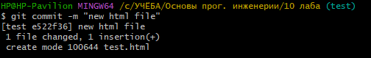

7. Просмотрите список всех веток и определите текущую ветку.

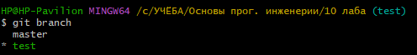

8. Выполните слияние (merge) веток.

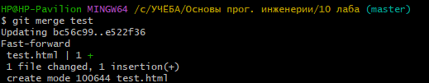

9. По очереди отредактируйте файл test.html в ветках master и test. Выполните commit. Выполните слияние в одной и второй ветках. Разрешите ситуацию конфликта слияний.

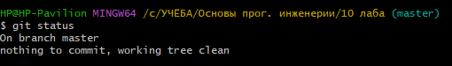

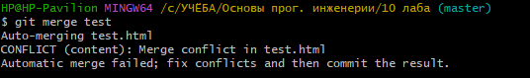

### 1. Как используется команда git log?

Команда git logотображает историю коммитов текущей ветки. Она показывает информацию о каждом коммите: идентификатор (хэш), автора, отметки и сообщения.

### 2. Что такое ветвление?

Ветвление (ветвление) — это создание первого ветка разработки в репозитории. Каждая ветка представляет собой отдельные изменения в строке, которые позволяют работать над разными задачами или функциями параллельно, не мешая разработке основной линии (обычно ветка mainили master).

### 3. Как используется команда git checkout?

Команда git checkout используется для:

Переключения между ветками.

### 4. Что такое указатель HEAD?

HEAD— это указатель на текущую ветку или коммит. Он указывает, где в истории находятся изменения. Обычно HEADсообщается о последнем коммите текущей ветки.

### 5. Продемонстрируйте создание новых веток в Git:

1. Создание новой ветки:

git branch name

1. Переключение на новую ветку:

git checkout name

1. Проверка всех веток:

git branch

### 6. Какая команда переключение веток?

Переключение между ветками достижения команды:

git checkout branch_name

### 7. Для чего используется команда git merge?

Команда git mergeиспользует для объединения изменений из одной ветки в другую. Это позволяет разработать параллельную линию разработки.

### 8. Какая команда позволяет отобразить историю репозитория?

$git log

### 9. Как корректировать слияние изменений из одной ветки в другую?

1. Переключитесь на ветку, куда хотите внести изменения:

git checkout (name)

1. Выполните слияние:

git merge (name)

### 10. Какие проблемы могут возникнуть при слиянии и как они разрешаются?

Основная проблема при слиянии — **конфликты** , которые возникают, если и те же строки в файлах были изменены в одних из них.